淡江時報 第 1072 期
時報暑訓媒體業師傾囊相授
學生大代誌
【記者丁孟暄淡水校園報導】本報於9月8日在臺北校園校友聯誼會館舉辦記者暑期研習會，校長葛煥昭、行政副校長莊希豐蒞臨開訓典禮，表揚優秀文字與攝影記者。葛校長勉勵學生記者除了培養專業能力外，應要熟記淡江文化，將學生八大基本素養熟記在心才是稱職的記者。葛校長表示，本校已經進入第五波階段，希望透過時報讓更多師生了解熊貓講座申請辦法、校務發展、高教深耕，大學社會責任實踐的三個五年期重要計畫、創新創業輔導活動等，盼記者扮演校內訊息與學校政策的橋樑，以建立師生和校友的溝通管道。莊希豐對學生記者在課業之外還能保持熱誠投入時報之採訪報導工作，實屬不易，她期勉學生記者能在時報的採訪經驗中，累積相關職場能力。

本次邀請大傳系校友、《台灣光華雜誌》攝影組召集人莊坤儒，說明曝光、鏡頭、光線、焦點、構圖、創意等9項相片基本元素。獲第42屆金鼎獎《秋刀魚》雜誌主編的陳頤華分享創意發想專題的技巧。《天下雜誌》資深撰述鍾張涵以自身多年訪談經驗，講述「人物專訪」的內涵。

近10位已畢業的學長姐們也到場參與，由本報社長馬雨沛介紹，結訓典禮時馬社長頒發聘書與結訓證書予學生記者，勉勵學生記者除了達成採訪任務，亦可學習運用社群軟體、編輯等，培養日後在新媒體浪潮中的實力。
2018/09/25

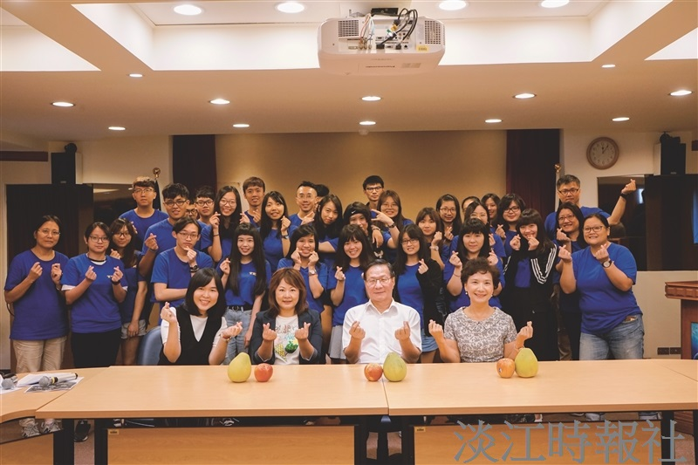
本報於9月8日在臺北校園校友聯誼會館舉辦記者暑期研習會，校長葛煥昭、行政副校長莊希豐蒞臨開訓典禮，表揚優秀文字與攝影記者。（攝影／羅偉齊）

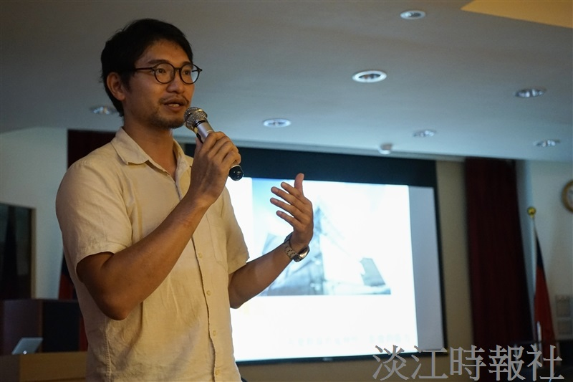
本次邀請大傳系校友、《台灣光華雜誌》攝影組召集人莊坤儒，說明曝光、鏡頭、光線、焦點、構圖、創意等9項相片基本元素。（攝影／羅偉齊）

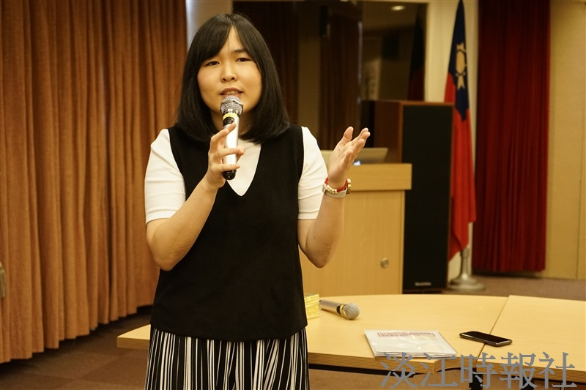
本次邀請獲第42屆金鼎獎《秋刀魚》雜誌主編的陳頤華分享創意發想專題的技巧。（攝影／羅偉齊）

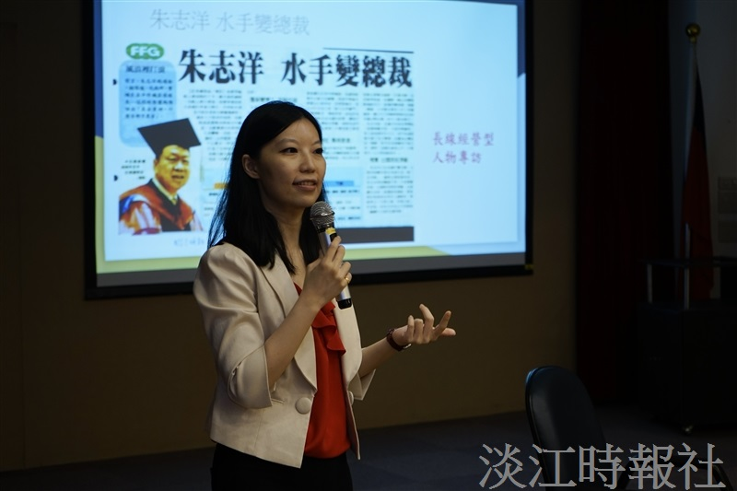
《天下雜誌》資深撰述鍾張涵以自身多年訪談經驗，講述「人物專訪」的內涵。（攝影／羅偉齊）

